ATENÇÃO 5º ANO! Esta atividade deve ser resolvida de forma on-line em:
11/11 pelos alunos que estão frequentando as aulas presenciais, mas que hoje está no dia on-line (quarta-feira).
12/11, pelos alunos que não estão frequentando as aulas presenciais.
Lógica e geometria

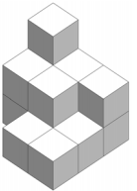
1. Num armazém foram empilhadas algumas caixas que formaram o monte mostrado na figura. Se cada caixa pesa 25kg quanto pesa o monte com todas as caixas?
A) 300kg B) 325kg C) 350kg D) 375kg E) 400 kg
Apresente a resolução completa.

2. Complete o sudoku de figuras geométricas. Cada linha e coluna não pode conter o mesmo símbolo.
